配资网站二开项目需求

网站：www.peizizhishu.com
自己的网站修改内容
提供的需求：
第一个改的：曝光数据统计跳转链接没做好，点击单个公司无法获取该公司的曝光统计数据，这个改成和配资指数一样
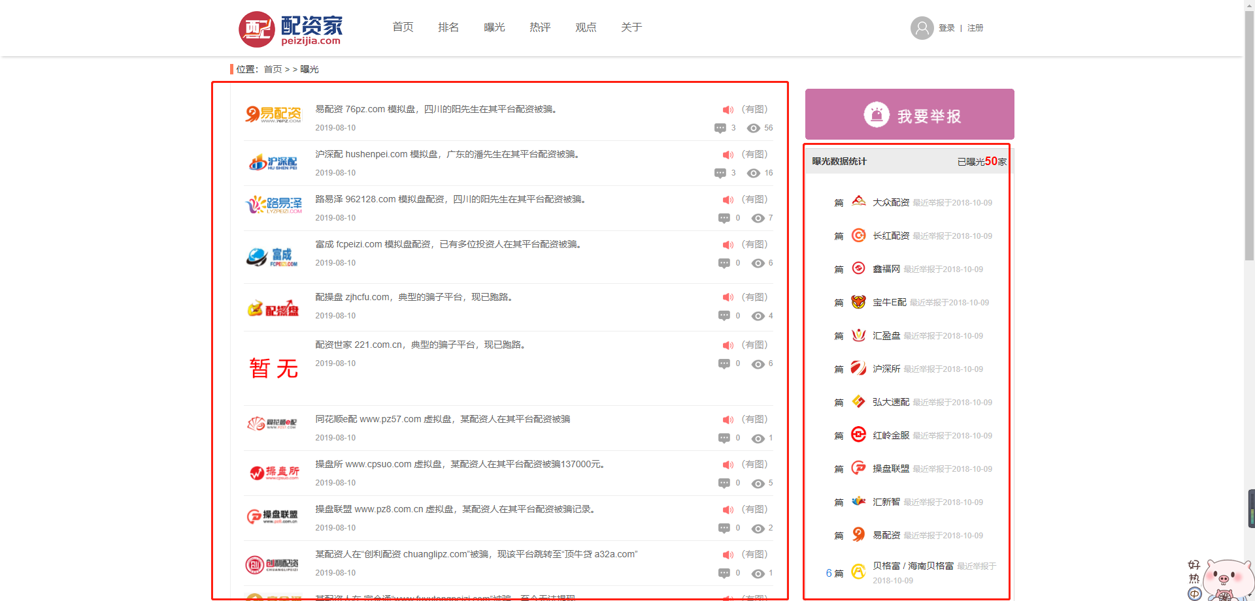

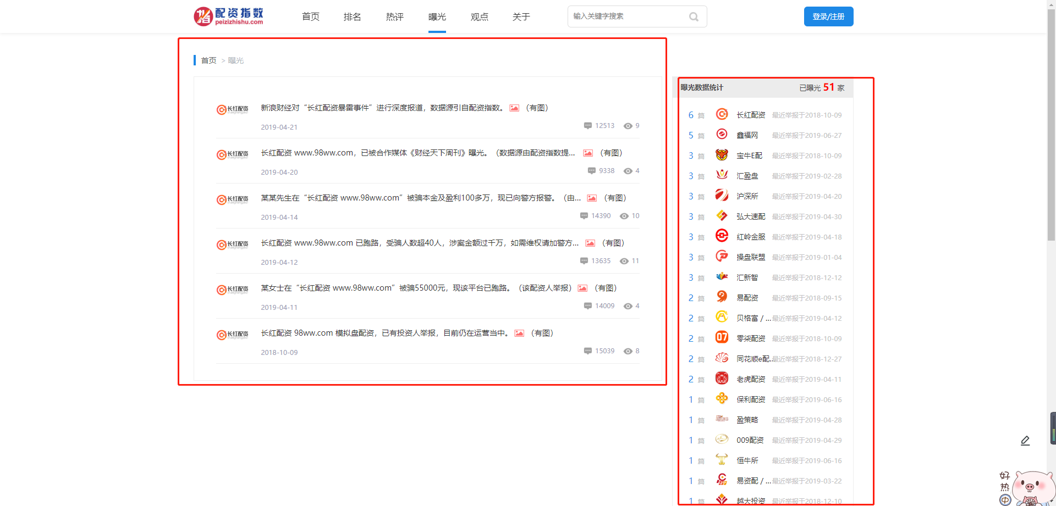

第二个要改的：配资家热评里的评论模板做出和配资指数一样，圈出来的是重点要改的，特别是回复功能。评论时间改成能在后台自由调的。
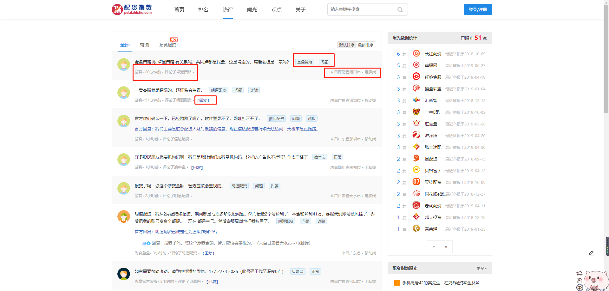
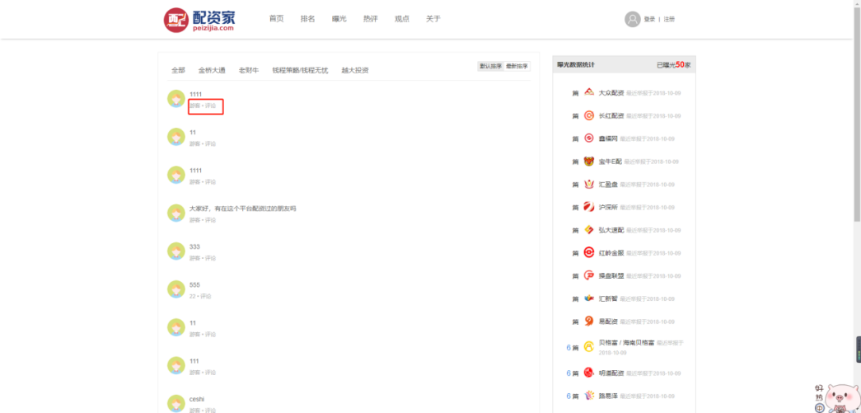

第三个要改的：配资家排名里平台信息右下方观点那以栏目改成最新评论，详细参考配资指数模板
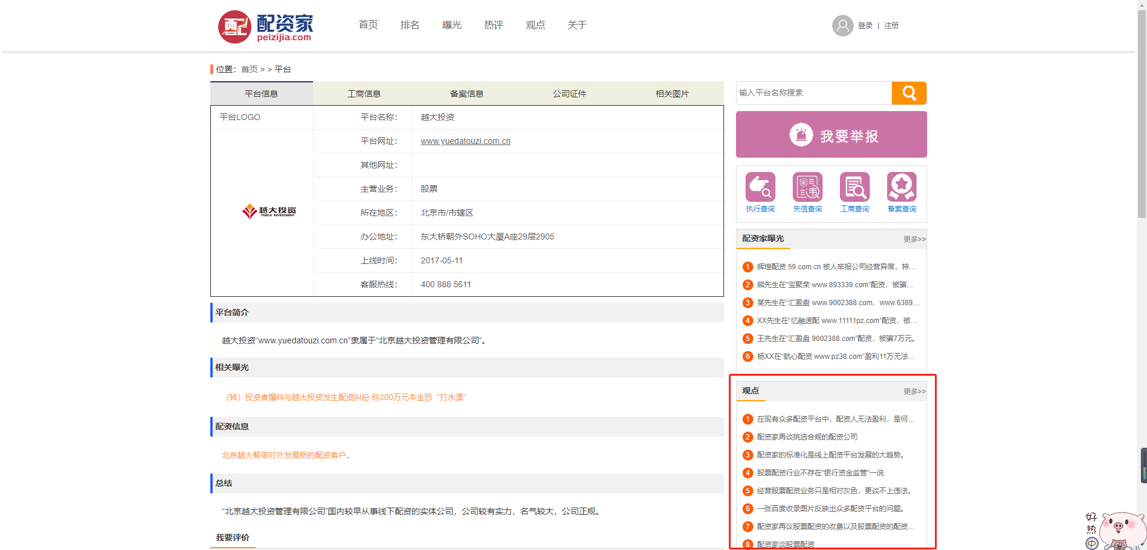
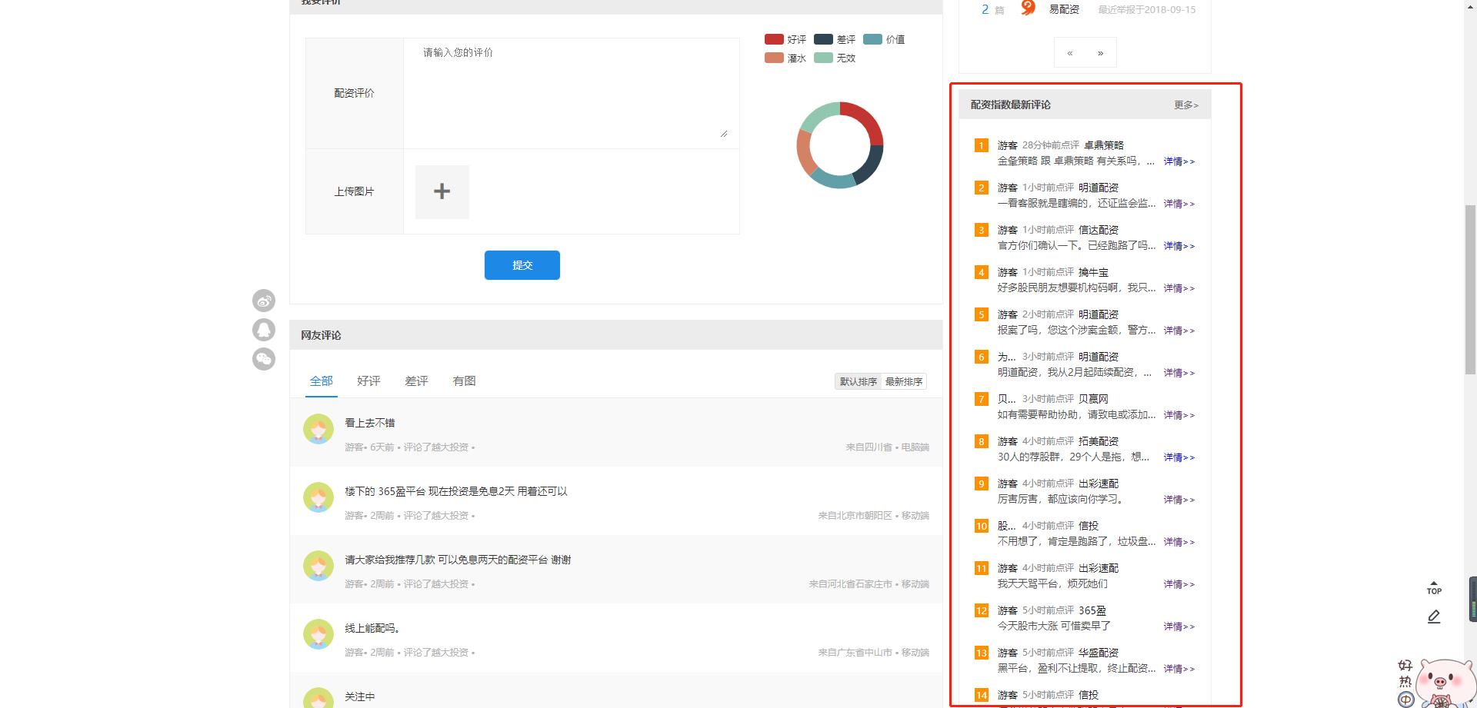
第四：排名里面地区、经验状态、平台性质能不能分类好后加上数字？就像配资指数那样分类好有多少家？然后经营状态和平台性质中间能不能加个“经营方式：线上 线下”？
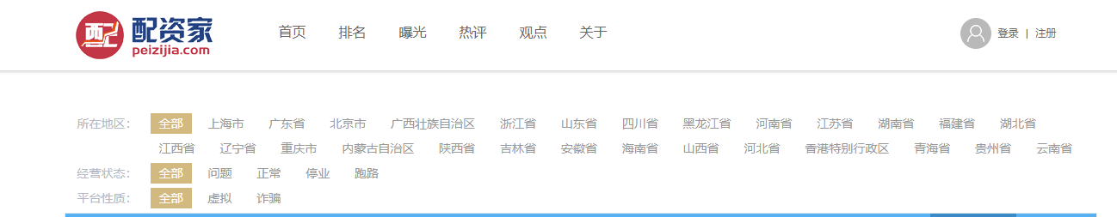
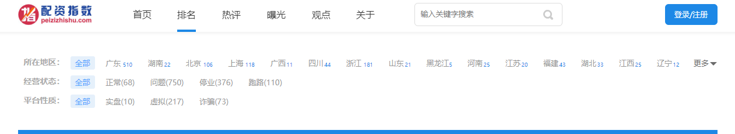
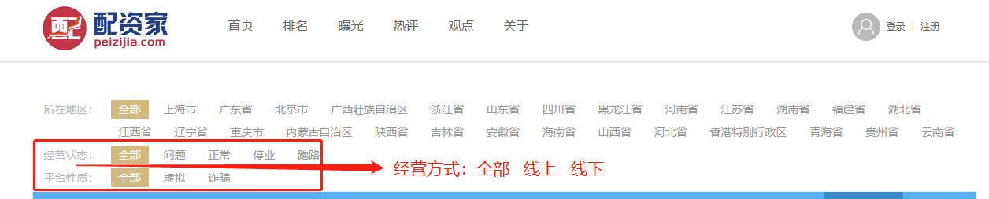

第五 加印盖章 如下图
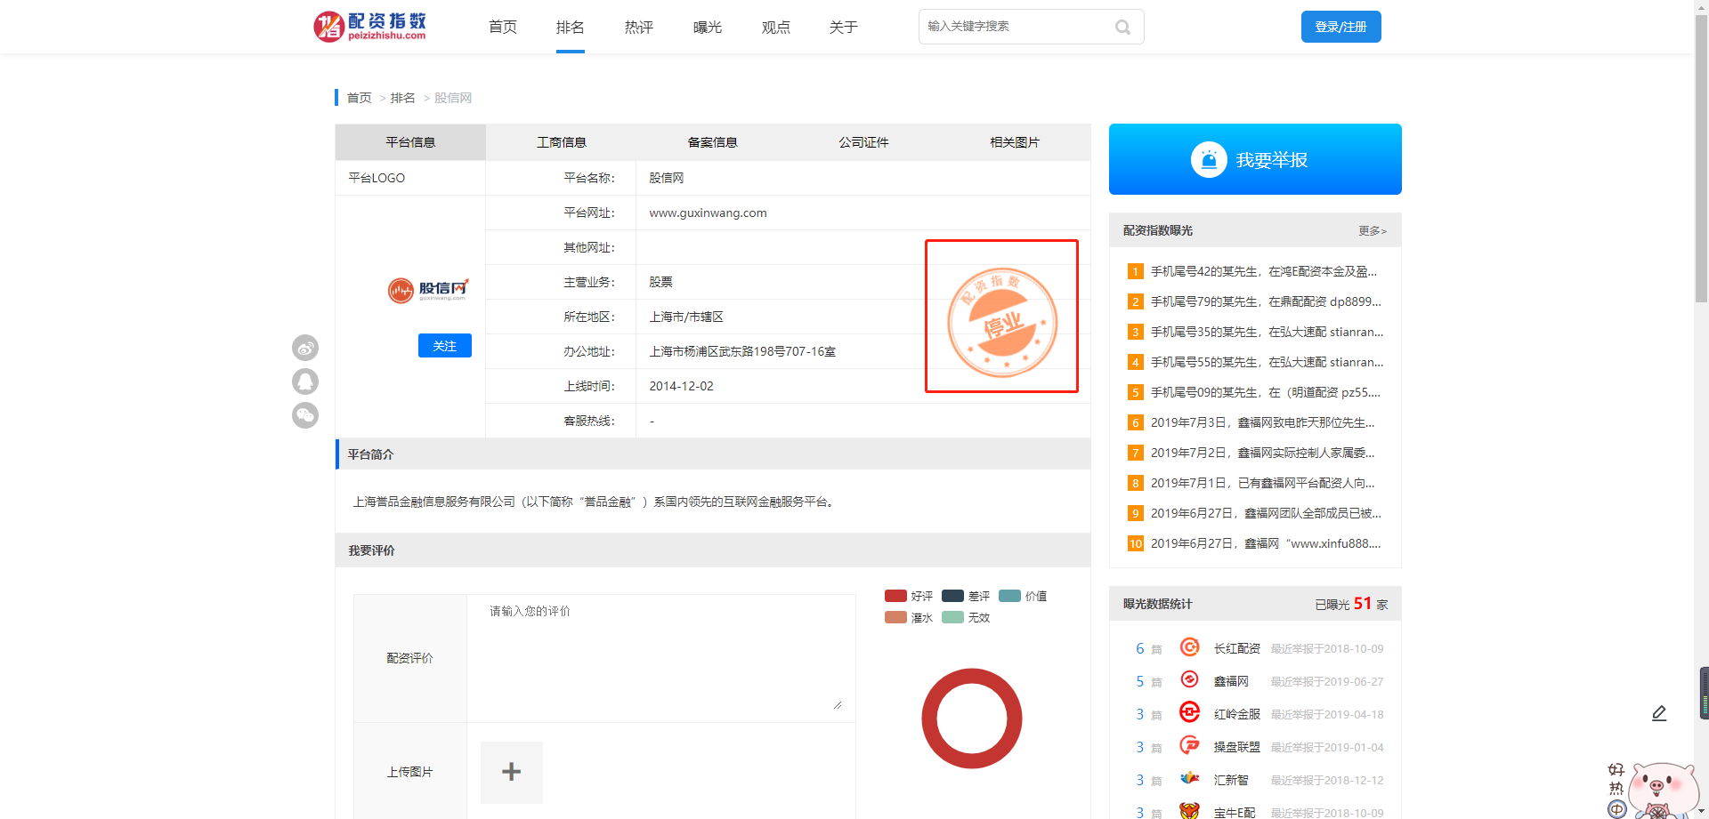
章上的文字配资指数改成配资家
正常的一个颜色，问题的一个颜色，跑路的一个颜色，停业的一个颜色，
第六 加公众号和手机站，做成和配资指数一样，数据都要和网站自动同步
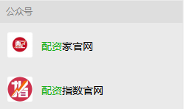改成啥样详细参考配资指数

